**1 C++简介**

**1.1 起源**

于1979年由本贾尼·斯特劳斯特卢普在AT&T贝尔工作室研发

**1.2 应用范围**

图像识别

IOT

人工智能

编译器

操作系统

大型游戏等

**1.3 C++和C**

C语言是结构化和模块化的语言，面向过程。

C++保留了C语言原有的所有优点，增加了面向对象的机制，俗称“带类的C",1983年更名为C++

**2 C++基本数据类型和表达式**

**基本数据类型**

|  |  |  |
| --- | --- | --- |
| 数据类型 | 长度（字节） | 取值 |
| bool | 1 | False(0)、true(1) |
| char | 1 | -128~127 |
| Signed char | 1 | -128~127 |
| Unsigned char | 1 | 0~255 |
| Short（signed short） | 2 | -32768~32767 |
| unsigned short | 2 | 0~65535 |
| int（signed int） | 4 | -2147483648~2147483647 |
| unsigned int | 4 | 0~4294967295 |
| long（signed long） | 4 | -2147483648~2147483647 |
| unsigned long | 4 | 0~4294967295 |
| float（浮点型，表示实数） | 4 | 3.4*10^-38~3.4*10^38 |
| double（双精度浮点型） | 8 | 1.7*10^-308~1.7*10^308 |
| long double | 8 | 1.7*10^-308~1.7*10^308 |

C++的基本数据类型有：**bool（布尔型）、char（字符型）、int（整型）、float（浮点型，表示实数）、double（双精度浮点型，简称双精度型）**。

除了bool型外有两大类：整数和浮点数。因为char型从本质上说也是整数类型，它是一个长度为1个字节的整数，通常用来存放字符的ASCII码，其中关键字signed和unsigned，以及关键字short和long被称为修饰符。

用short修饰int时，short int表示短整型，占2字节，此时int可以省略。long可以用来修饰int和double。

用long修饰int时，long int表示长整型，占4个字节，同样此时int也可以省略。

char，signed char，unsigned char是3种不同的数据类型。

float可以保存7位有效数字，double可以保存15位有效数字。

**表达式**

1. 常量和变量

常量：#define PI 3.14、const int a = 1

变量：int a = 100

1. 定义与声明

变量定义要给变量分配内存空间，而声明没有；定义可以初始化，声明不能。

声明：extern <类型名> <变量名>;

头文件中使用extern语句对一个文件中的全局函数进行声明；

函数使用一个全局变量但是还未见到其定义时使用extern语句对其进行声明。

1. 类型转换

隐式类型转换>显示类型转换

int i=-10; unsigned int j=1; i < j 的值是false，而不是true

1. 操作符的优先级

a）按单目、双目、三目、赋值依次降低

b）按算术、移位、关系、逻辑位、逻辑依次降低

**3 实战小demo**

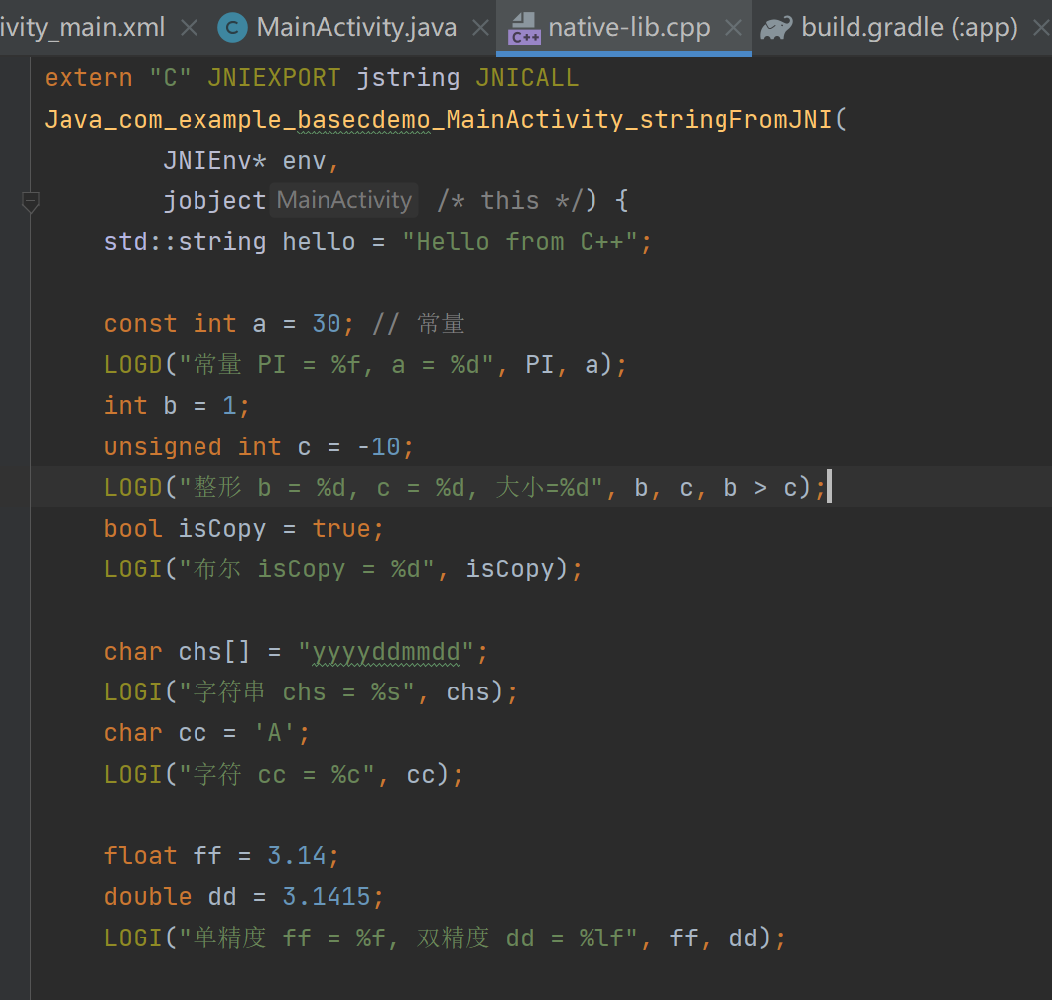

运行结果：

